Diagrama de casos de uso.

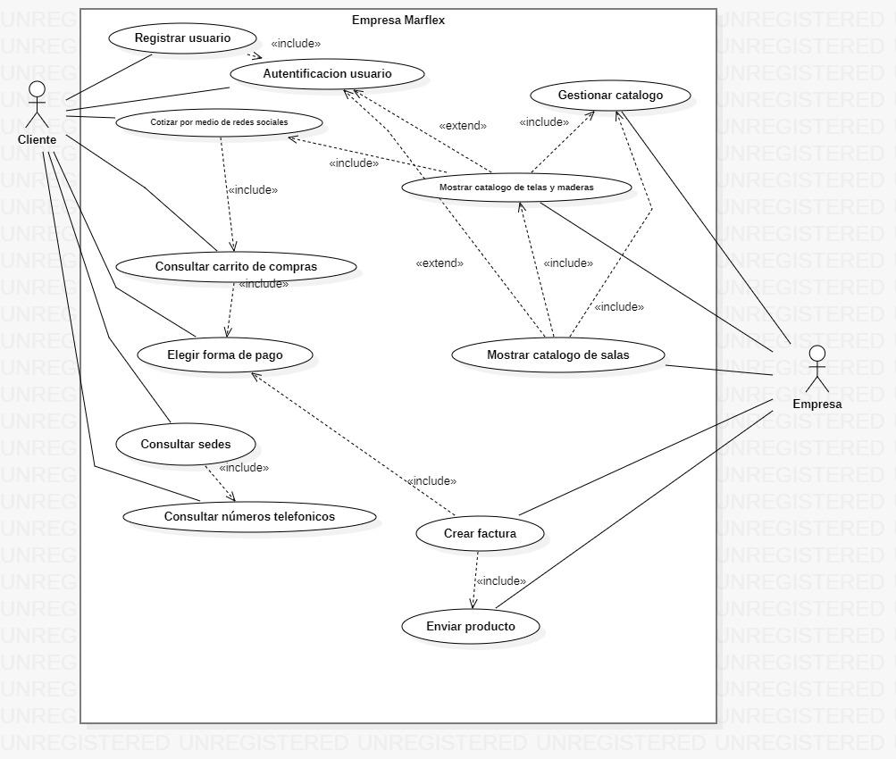

Casos de Uso Extendido.

| Referencia | | CU 001 |
| --- | --- | --- |
| Caso de Uso: | | Registrar usuario |
| Autor: | | Grupo Proyecto Marflex |
| Actor: | | Cliente, Empresa. |
| Descripción: | | Para ingresar al sistema debe hacerse un registro y autenticar la información. |
|  | Requerimientos funcionales | RF001-RF002 |
| Precondiciones: | | El usuario tiene que tener acceso a sus datos |
| Flujo Principal, Básico o Normal(Escenario Principal): | | 1.El usuario ingresa sus datos para registro.  2.El sistema corrobora que no hay ningún registro acerca de esa información.  3.El sistema auténtica la información.  4. El sistema permite el acceso. |
| Flujos alternativos (Excepciones) | | 1.a. Si el usuario ingresa información fuera de los parámetros  1.a.1 Rechaza el registro.  2.a. Si el sistema encuentra información que coincida con la digitada-  2.a.1. El sistema pasa al panel de inicio de sesión.  3.a. Si el sistema no auténtica la información.  3.a.1. Se cancela el registro y se borra la información. |

| Referencia | | CU 002 |
| --- | --- | --- |
| Caso de Uso: | | Mostrar catálogo |
| Autor: | | Grupo Proyecto Marflex |
| Actor: | | Cliente, Empresa. |
| Descripción: | | Dar a conocer el aspecto, los costos y todo lo relacionado con los productos. |
|  | Requerimientos funcionales | RF04-RF07-RF13 |
| Precondiciones: | | Haber sido autenticado por el sistema. |
| Flujo Principal, Básico o Normal(Escenario Principal): | | 1.El cliente ingresa al sistema exitosamente.  2.El sistema le muestra las diferentes opciones de muebles para mostrar el catálogo.  3.El usuario escoge la opción que más se le acomode: Sala o Comedor.  4. El sistema lee la opción y muestra todo el catálogo que está disponible. |
| Flujos alternativos (Excepciones) | | 3.a. Si el usuario no elige ninguna opción.  3.a.1 El sistema no le muestra ninguna opción |

| Referencia | | CU 003 |
| --- | --- | --- |
| Caso de Uso: | | Crear Factura |
| Autor: | | Grupo Proyecto Marflex |
| Actor: | | Empresa. |
| Descripción: | | El sistema reconoce la orden de compra del cliente y genera una factura con toda la información pertinente. |
|  | Requerimientos funcionales | RF09-RF01-RF02-RF06 |
| Precondiciones: | | Haber sido autenticado por el sistema. |
| Flujo Principal, Básico o Normal(Escenario Principal): | | 1.El cliente realiza el pago del producto que desea adquirir  2. El sistema verifica la información y procede a autorizar la orden.  3. El sistema recopila toda la información del cliente y método de pago.  4. El sistema muestra la factura de compra al cliente. |
| Flujos alternativos (Excepciones) | | 2.a. Si el sistema no autoriza la orden.  2.a.1 El sistema procede a indicarle al cliente que verifique los datos de compra.  4.a. Si el sistema indica error al generar la factura de compra.  4.a.1. El sistema procede a verificar nuevamente la información  4.a.2 Si el sistema sigue mostrando el error.  4.a.2.a el sistema debe invalidar la compra y mostrar error al usuario. |

| Referencia | | CU 004 |
| --- | --- | --- |
| Caso de Uso: | | Enviar producto |
| Autor: | | Grupo Proyecto Marflex |
| Actor: | | Empresa. |
| Descripción: | | Se procesa la compra ya autenticada por las dos partes y se procede a enviar el producto al domicilio del cliente. |
|  | Requerimientos funcionales | RF13 |
| Precondiciones: | | Haber sido autenticado por el sistema. |
| Flujo Principal, Básico o Normal(Escenario Principal): | | 1.La empresa verifica la compra en su sistema.  2. La empresa ingresa al sistema para verificar la información del comprador.  3. El sistema mostrará a la empresa la información digitada por el cliente.  4. La empresa procede a diligenciar los respectivos formatos para el envío del producto. |
| Flujos alternativos (Excepciones) | | 3.a. Si el sistema no muestra ninguna información acerca del usuario.  3.a.1. Se retiene el envío hasta tener la información del cliente. |

| Referencia | | CU 005 |
| --- | --- | --- |
| Caso de Uso: | | Consultar sedes |
| Autor: | | Grupo Proyecto Marflex |
| Actor: | | Cliente, Empresa. |
| Descripción: | | Se muestra la dirección de las distintas sedes físicas de la empresa. |
|  | Requerimientos funcionales | RF10 |
| Precondiciones: | | Haber sido autenticado por el sistema. |
| Flujo Principal, Básico o Normal(Escenario Principal): | | 1. El cliente ingresa al sistema.  2. El sistema muestra la interfaz.  3. El cliente elige ver sedes de la empresa.  4. El sistema le muestra en un mapa las sedes disponibles en Bogotá. |
| Flujos alternativos (Excepciones) | | 3.a. Si el cliente necesita saber las que se encuentra fuera de Bogotá  3.a.1. El sistema no mostrará esa información. |

| Referencia | | CU 006 |
| --- | --- | --- |
| Caso de Uso: | | Consultar números telefónicos |
| Autor: | | Grupo Proyecto Marflex |
| Actor: | | Cliente, Empresa. |
| Descripción: | | Consulta de números telefónicos para consultas sobre los productos. |
|  | Requerimientos funcionales | RF11 |
| Precondiciones: | | Haber sido autenticado por el sistema. |
| Flujo Principal, Básico o Normal(Escenario Principal): | | 1. El cliente ingresa al sistema.  2. El sistema muestra la interfaz.  3. El cliente elige ver números telefónicos.  4. El sistema le muestra los números de contacto de la empresa. |
| Flujos alternativos (Excepciones) | |  |

| Referencia | | CU 007 |
| --- | --- | --- |
| Caso de Uso: | | Consultar carrito de compras |
| Autor: | | Grupo Proyecto Marflex |
| Actor: | | Cliente, Empresa. |
| Descripción: | | Gestionar lista de pedidos agregados. |
|  | Requerimientos funcionales | RF03 |
| Precondiciones: | | Haber sido autenticado por el sistema. |
| Flujo Principal, Básico o Normal(Escenario Principal): | | 1.El cliente ingresa a su lista de pedidos.  2. El sistema muestra la lista de productos escogidos. |
| Flujos alternativos (Excepciones) | | 2.a. Si el producto ha sido removido del catálogo  2.a.1. El sistema no mostrará el producto en la lista del cliente. |

| Referencia | | CU 008 |
| --- | --- | --- |
| Caso de Uso: | | Consultar enlace a redes sociales |
| Autor: | | Grupo Proyecto Marflex |
| Actor: | | Cliente, Empresa. |
| Descripción: | | Consulta de redes sociales para consultas sobre los productos. |
|  | Requerimientos funcionales | RF08 |
| Precondiciones: | | Haber sido autenticado por el sistema. |
| Flujo Principal, Básico o Normal(Escenario Principal): | | 1. El cliente ingresa al sistema.  2. El sistema muestra la interfaz.  3. El cliente elige ver redes sociales de la empresa.  4. El sistema le muestra las diferentes redes sociales de la empresa con sus respectivos enlaces. |
| Flujos alternativos (Excepciones) | |  |

| Referencia | | CU 009 |
| --- | --- | --- |
| Caso de Uso: | | Elegir forma de pago |
| Autor: | | Grupo Proyecto Marflex |
| Actor: | | Cliente, Empresa. |
| Descripción: | | El cliente puede elegir la forma que más le acomode entre las opciones disponibles para el pago del producto que desea. |
|  | Requerimientos funcionales | RF06 |
| Precondiciones: | | Haber sido autenticado por el sistema. |
| Flujo Principal, Básico o Normal(Escenario Principal): | | 1. El cliente verifica la compra del producto elegido.  2. El sistema muestra los métodos de pagos disponibles.  3. El cliente elige el método de pago.  4.El sistema verifica la información digitada por el cliente en el método de pago escogido.  5. El sistema indica que sí se puede hacer el pago. |
| Flujos alternativos (Excepciones) | | 4.a. Si el la información del método de pago no es correcta  4.a.1 El sistema rechaza el método e indica digitar información válida o elegir otro método de pago. |

| Referencia | | CU 010 |
| --- | --- | --- |
| Caso de Uso: | | Mostrar catálogo de telas y maderas. |
| Autor: | | Grupo Proyecto Marflex |
| Actor: | | Cliente, Empresa. |
| Descripción: | | El cliente revisa las diferentes opciones disponibles para cada mueble |
|  | Requerimientos funcionales | RF05 |
| Precondiciones: | | Haber sido autenticado por el sistema.  Haber escogido un producto. |
| Flujo Principal, Básico o Normal(Escenario Principal): | | 1.El cliente elige un producto del catálogo.  2. El sistema le indica las opciones disponibles para la personalización de dicho producto.  3. El cliente elige la opción de su agrado.  4. El sistema muestra el costo de las opciones escogidas por el cliente. |
| Flujos alternativos (Excepciones) | | 3.a. si el cliente desea personalizar el producto con opciones que no indica el sistema.  3.a.1 Personalización no disponible. |

| Referencia | | CU 011 |
| --- | --- | --- |
| Caso de Uso: | | Gestionar catálogos |
| Autor: | | Grupo Proyecto Marflex |
| Actor: | | Empresa. |
| Descripción: | | La empresa puede quitar, agregar y modificar elementos de los diferentes catálogos. |
|  | Requerimientos funcionales | RF12 |
| Precondiciones: | | Haber sido autenticado por el sistema. |
| Flujo Principal, Básico o Normal(Escenario Principal): | | 1. La empresa ingresa al sistema.  2. El sistema en la interfaz los catálogos.  3. La empresa elige modificar los catálogos.  4. El sistema muestra las diferentes opciones de gestión: Borrar, agregar, ocultar o modificar.  5. La empresa elige la opción que desee implementar.  6. El sistema muestra la interfaz de opción elegida.  7.El cliente hace las modificaciones.  8. El cliente selecciona guardar cambios.  9.El sistema muestra en el catálogo las modificaciones. |
| Flujos alternativos (Excepciones) | | 8.a. Si la empresa no elige guardar cambios  8.a.1. El sistema no guardará los cambios y mostrará el catálogo sin las modificaciones. |